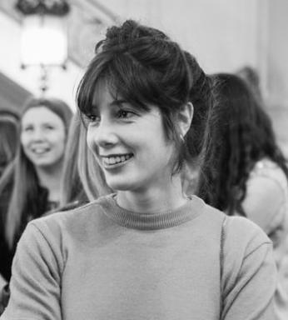 Pauline Guillier Docteure, rattachée au LASLAR, Université de Caen Normandie

Présentation

Ancienne élève de l'ENS d'Ulm, je suis docteure en arts du spectacle depuis décembre 2024. J'ai été ATER à la Sorbonne Nouvelle-Paris 3, à l’IET et en Médiation Culturelle. Dans le cadre de ma thèse sur les comités de lecture de textes de théâtre en France depuis les années 90, dirigée par Romain Jobez, je me suis intéressée à la structuration et à l’évolution du champ du théâtre public, aux principes de sélection des œuvres, aux manières de lire le théâtre ainsi qu’à production de la valeur économique et esthétique des textes. Je travaille également sur les nouages entre spectacle vivant et écologie, dans le cadre du groupe de recherche Humanités Environnementales à l'Université Lyon 2 et du groupe de recherche Topologiques sur la transition socio-écologique à l'Université Paris 3.Je participe à un projet de recherche-création pluridisciplinaire (cirque, théâtre) portée par Lili Fèvre, metteuse en scène et doctorante, et la compagnie AllOne, dont je fais partie, implantée en Bourgogne.

Publications

Article dans une revue (2)

Objets instables dans un champ en mouvement, ou comment publier la littérature théâtrale dans les années 2020
Pauline Guillier
Itinéraires. Littérature, textes, cultures, 2023, Publier la littérature : le texte et ses médias (édition, exposition, performance), 2022-2, 20 p. ⟨10.4000/itineraires.12744⟩
Article dans une revue
hal-04358412v1
De la friche à la forêt : écopoétique et dramaturgies textuelles
Pauline Guillier
Fabula-LhT : littérature, histoire, théorie, 2021, Ecopoétique pour des temps extrêmes, 27, [17 p.]. ⟨10.58282/lht.2855⟩
Article dans une revue
hal-04358400v1

